Señal cuadrda:
Normal 200hz
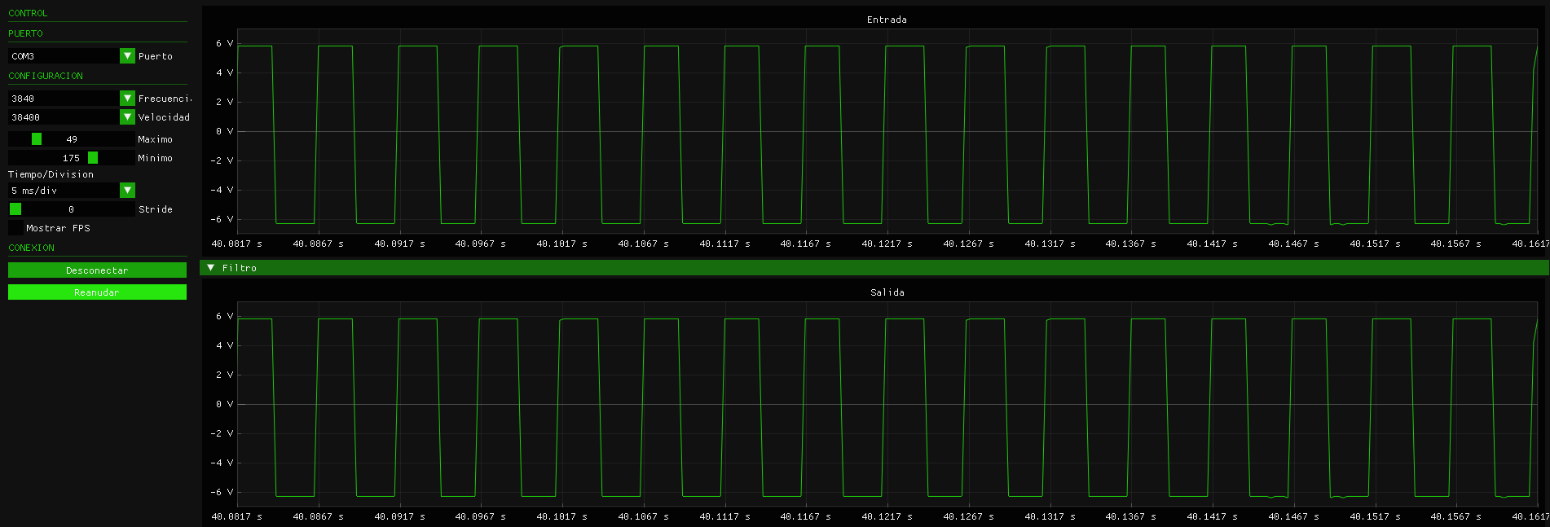
Filtrada 200hz
Normal 600hz
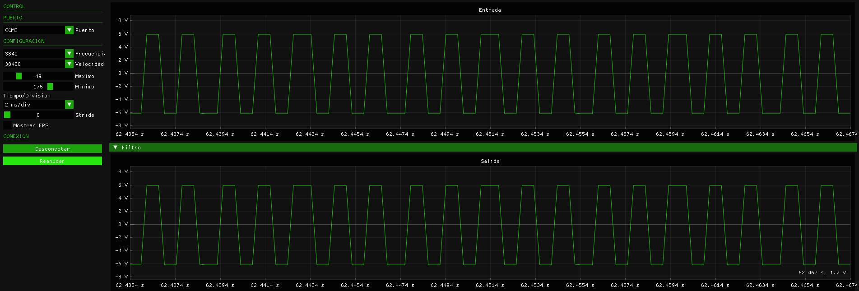
Filtrada 600hz
Armonicos y fundamental a 600hz filtro pasa bajo 600
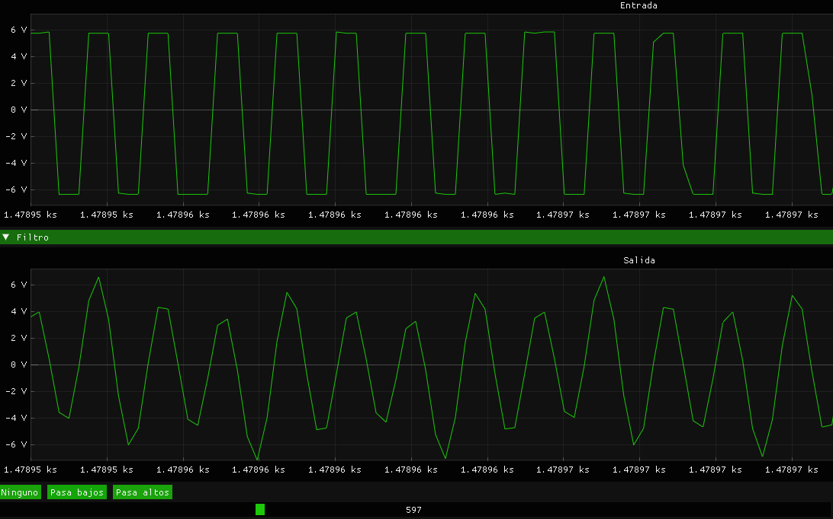
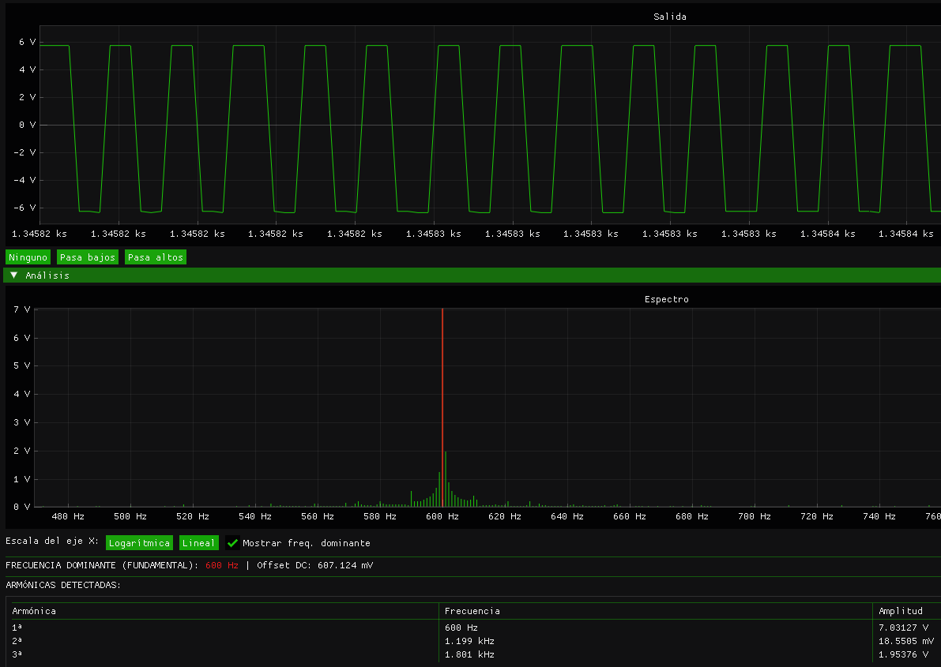
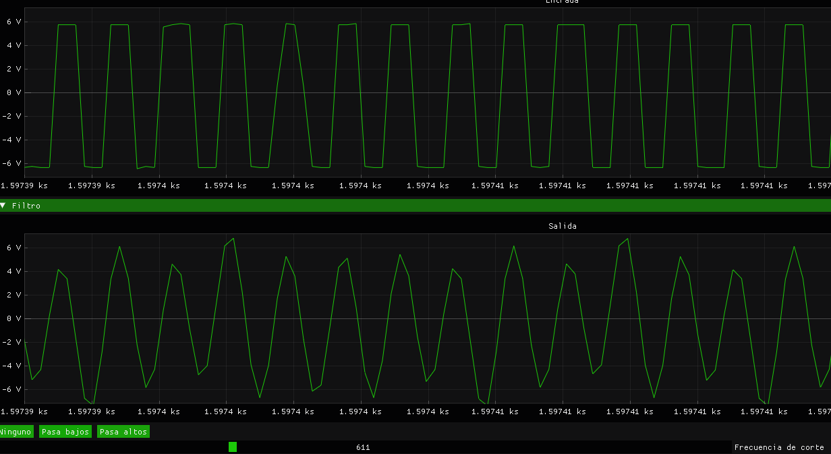
Frecuencia pasa alto en 300hz de señal de 600hz
Señal senoida:
Normal 200hz
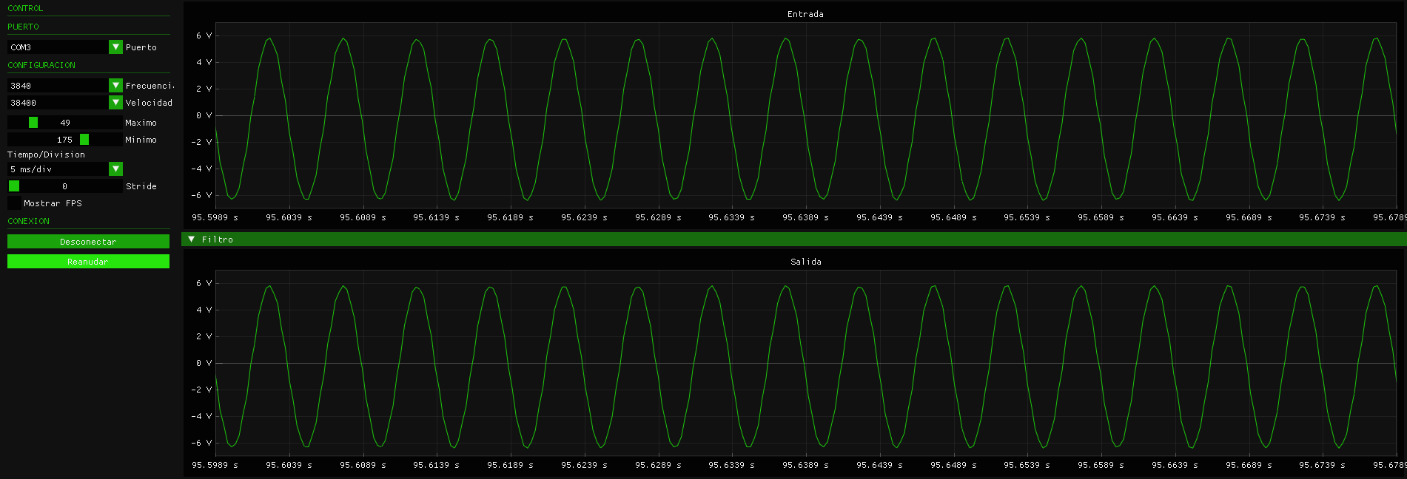
Frecuencia 1920hz
Frecuencias 600hz
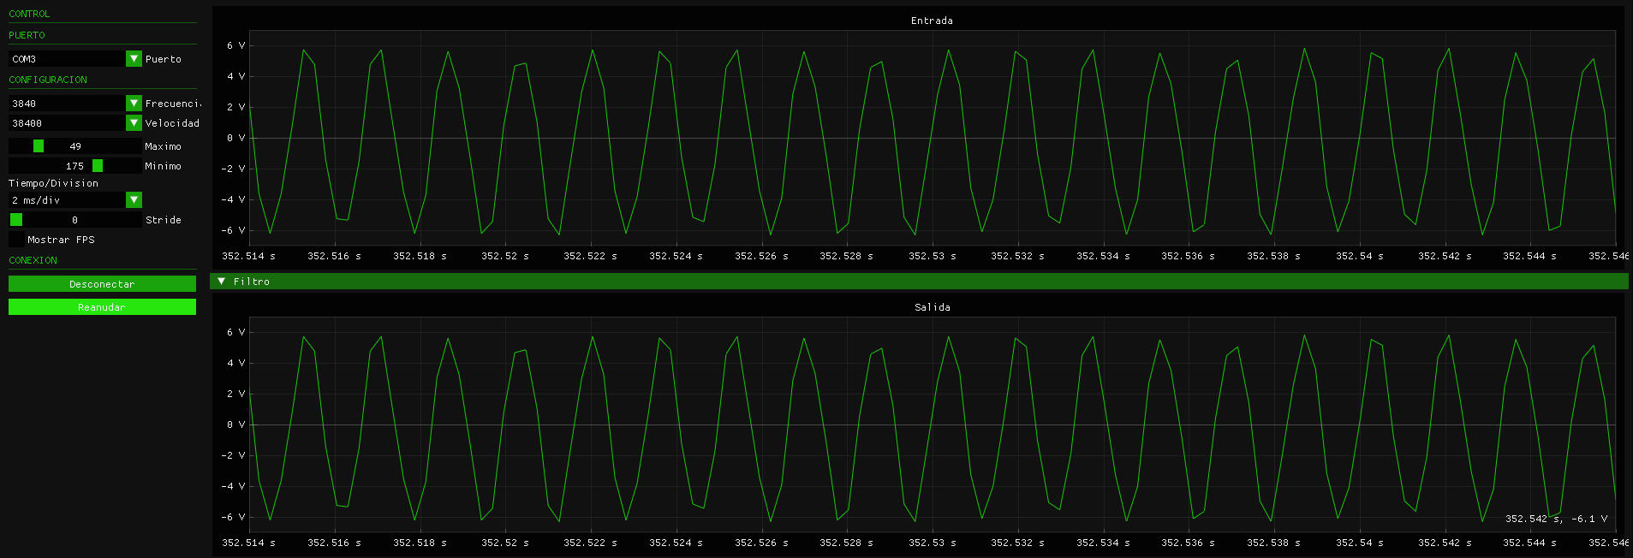
Filtrada 600hz
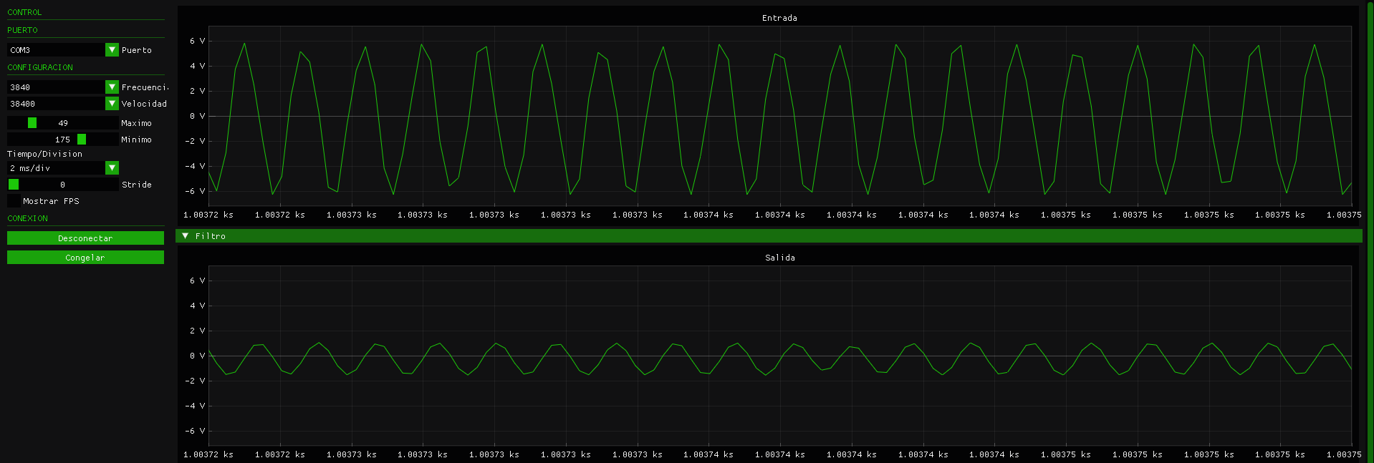
Armonicos y fundamental a 600hz
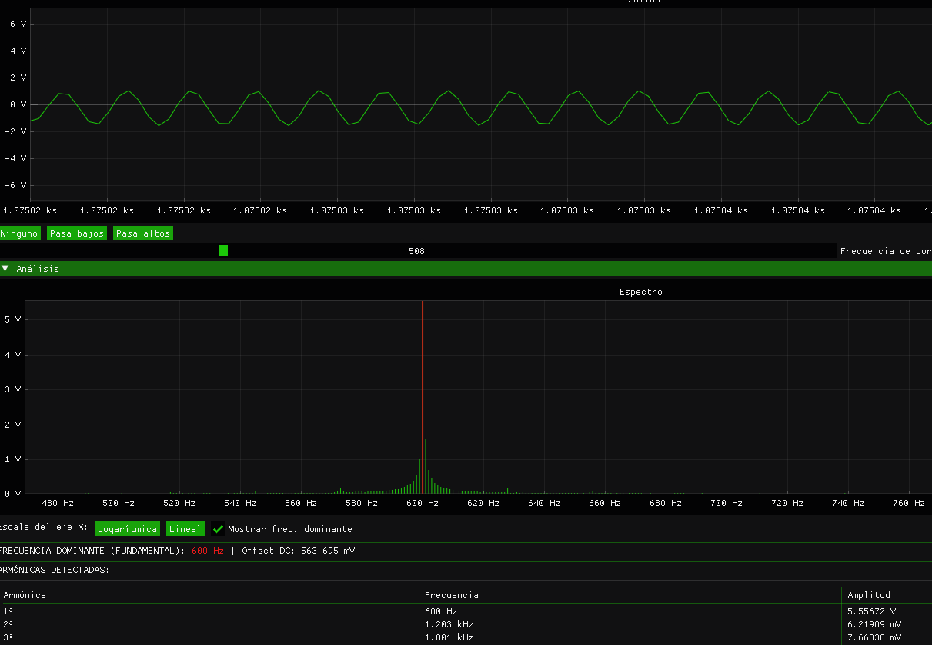
Filtro pasa bajo 500hz para una señal de 600hz
Armónicos y fundamental a 200Hz
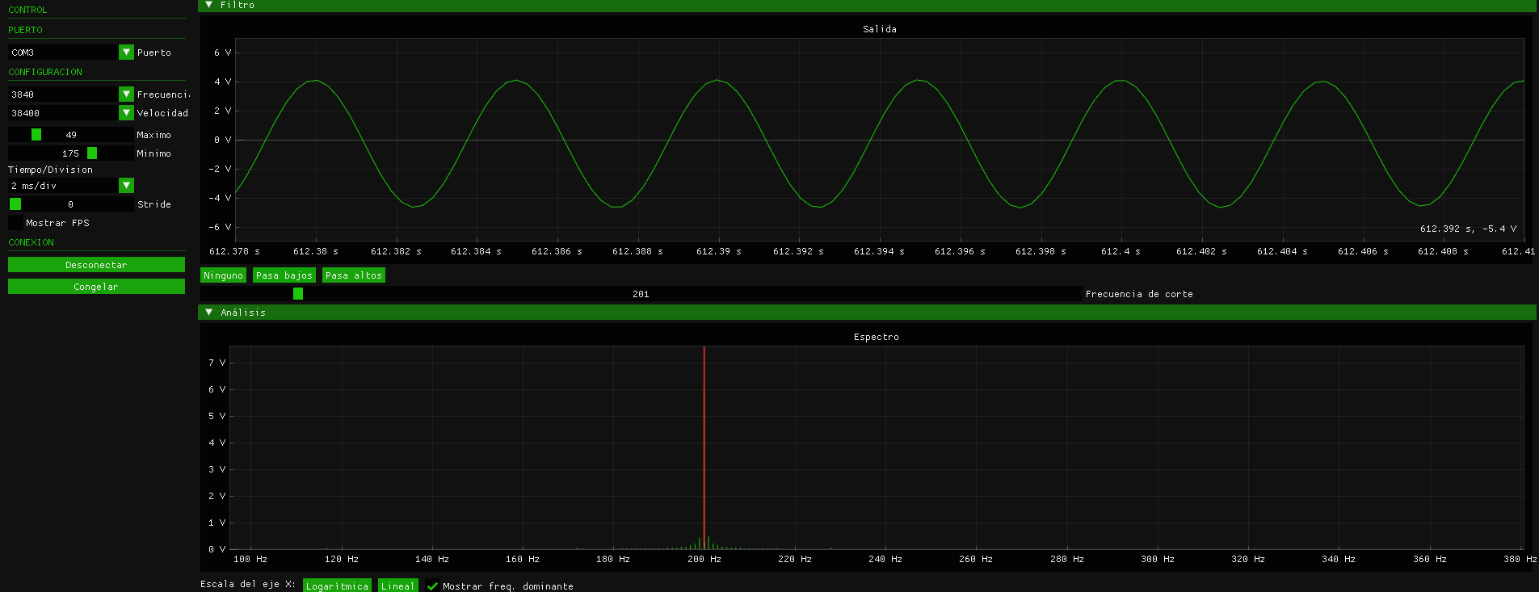
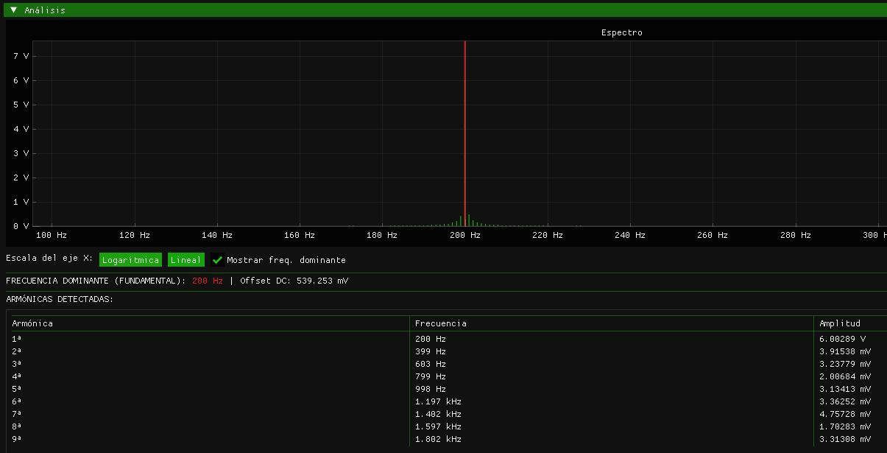
Señal triangular:
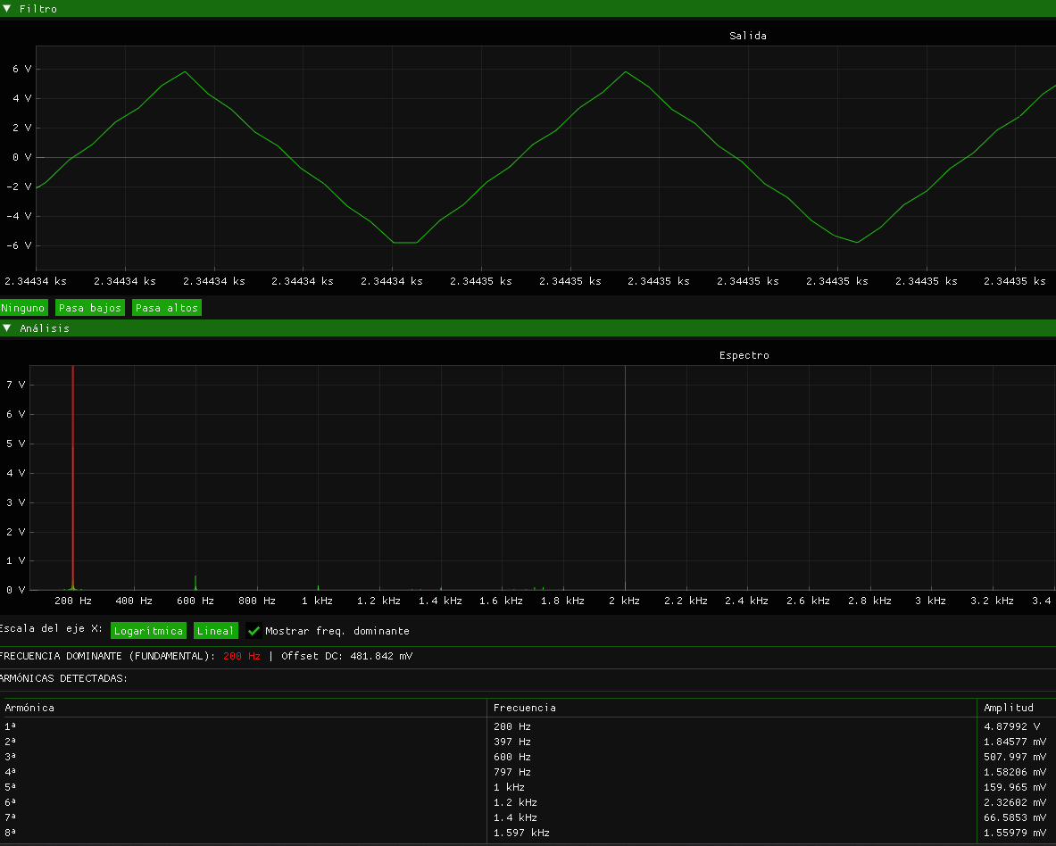
Normal 200hz
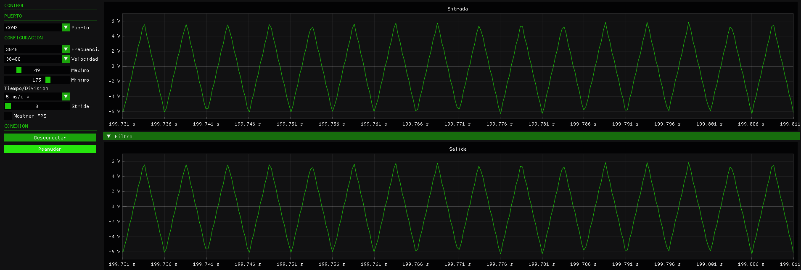
Filtrada 200hz
Normal 600hz
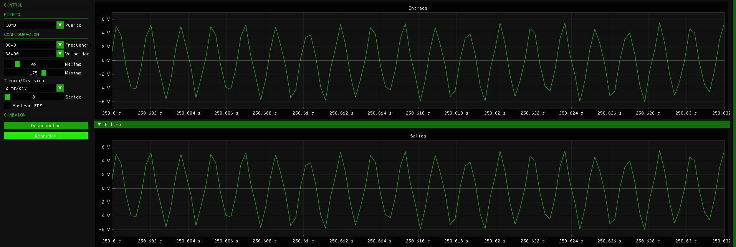
Filtrada 600hz
Armonicos y fundamental a 600hz con pasa bajo en 500Hz
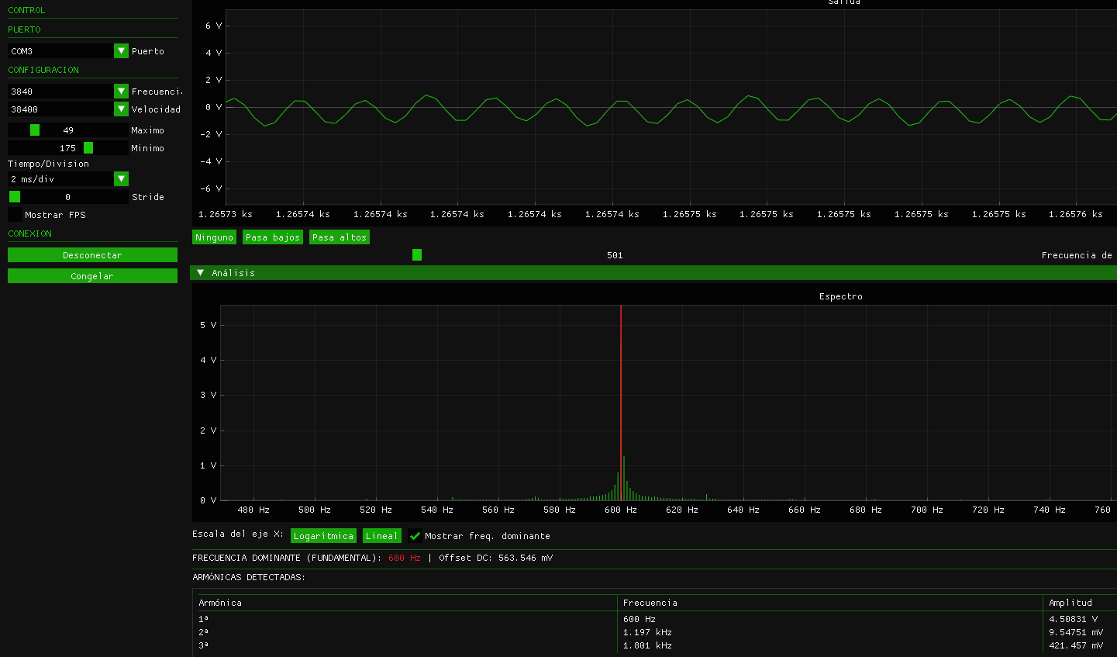Armónicos y fundamental 200hz
De 1300hz a 1920hz nquiz
Se muestran señales cuadradas a la salida ya que las salidas del DAC no llegan a cambiar de estado mientras que en la interface se ven como señales triangulares todas
Señales de 1300hz:
Cuadrada:
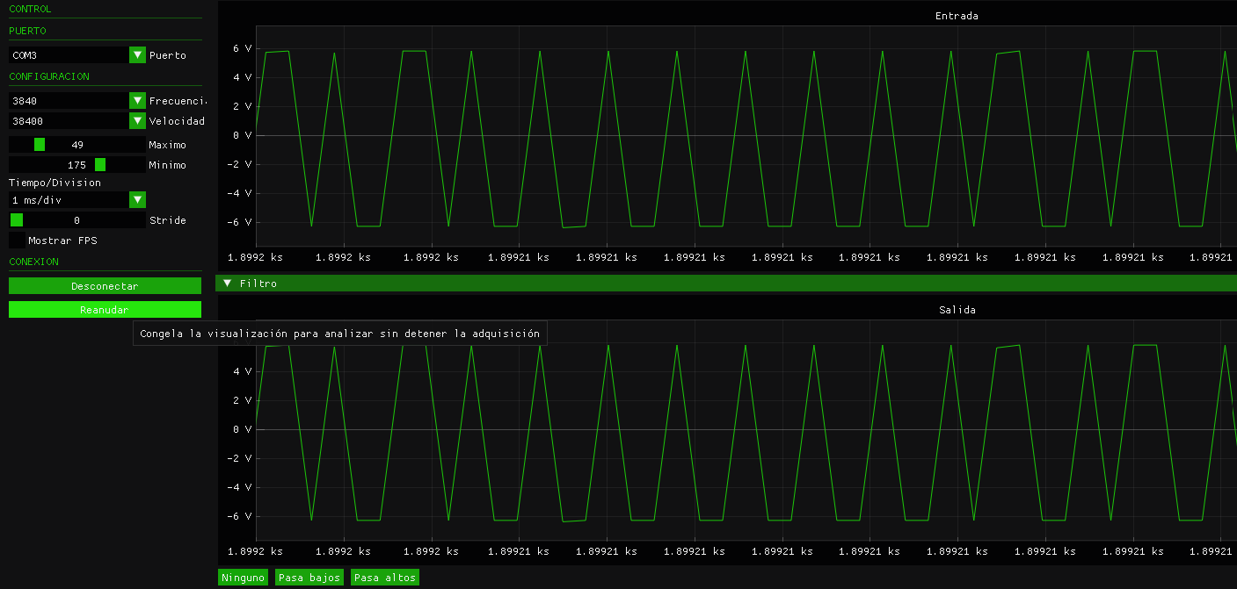
senoidal

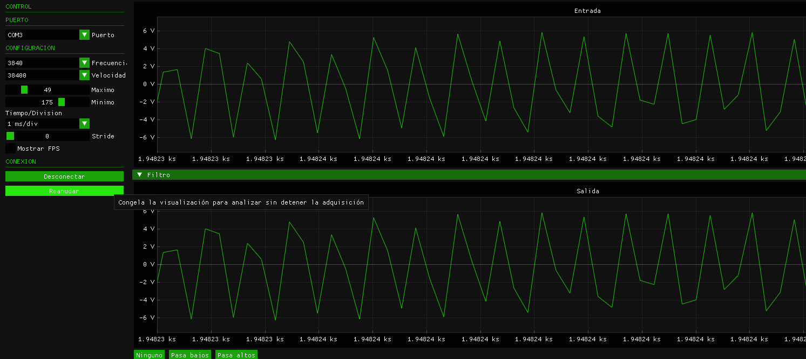
Triangular
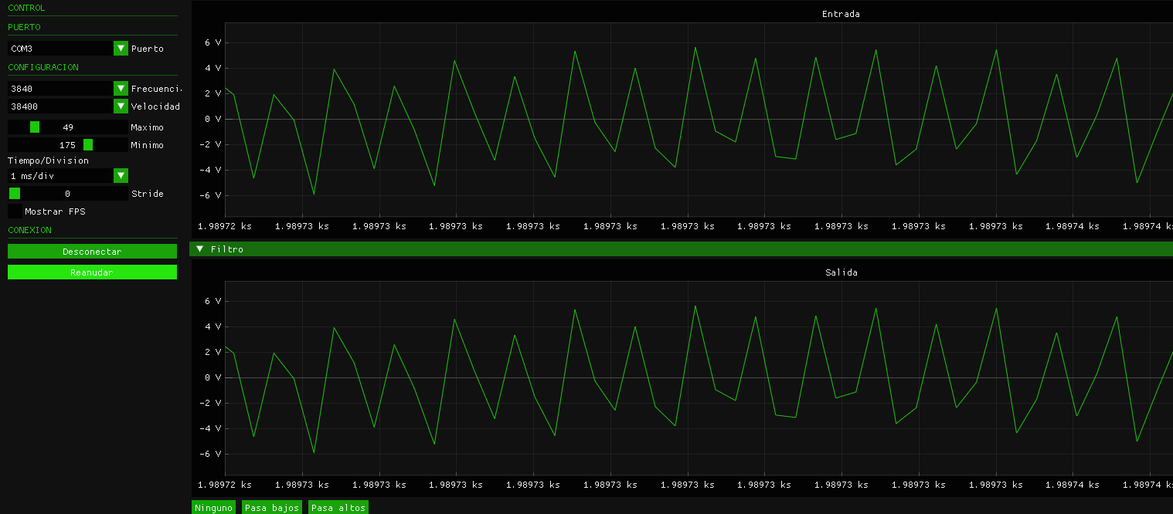
Señales 1920hz
Triangular:
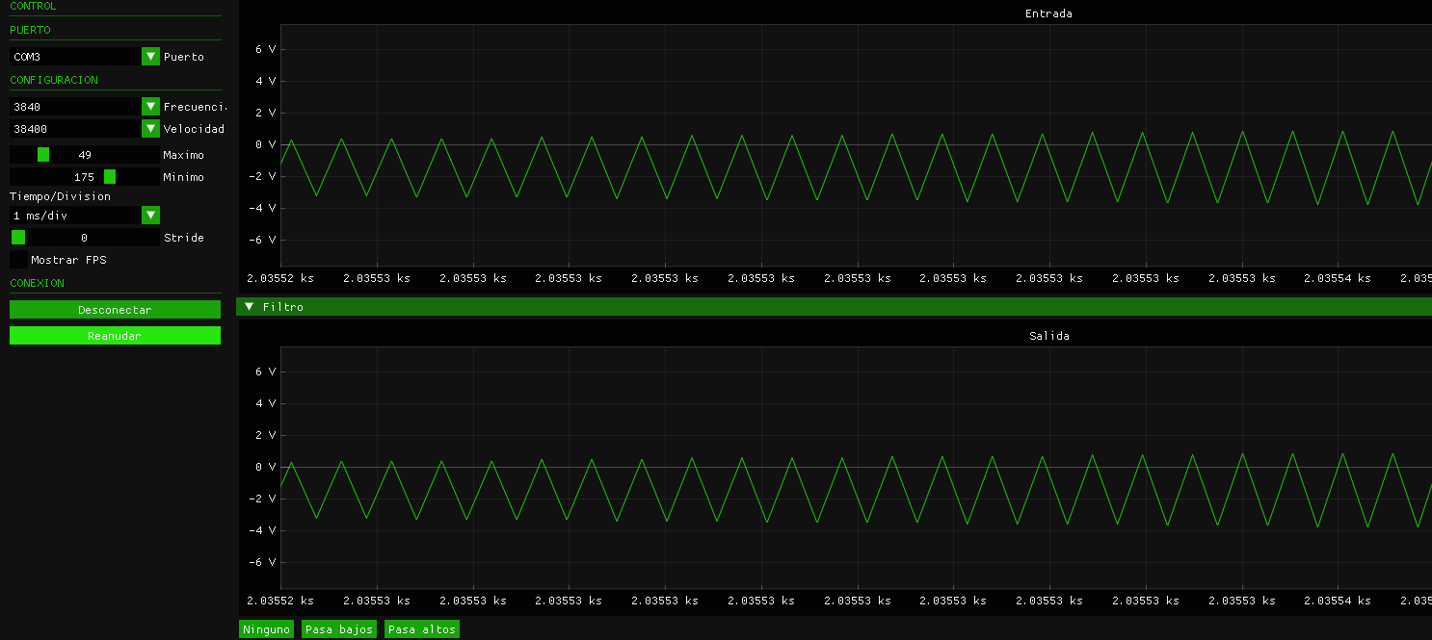
Cuadrada:
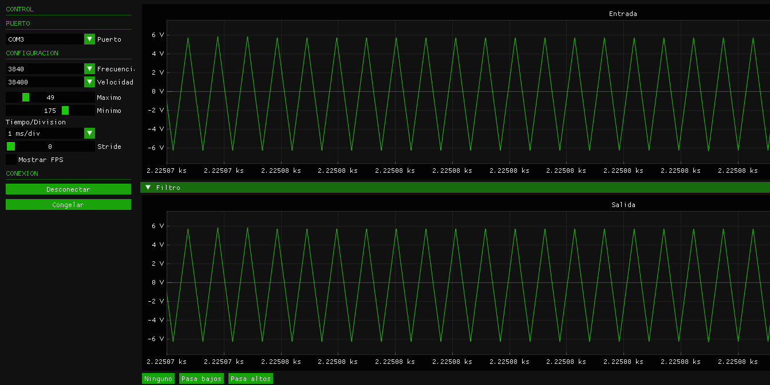
Senoidal
